2021. március

|  |  |  |
| --- | --- | --- |
|  | HÍRLEVÉL |  |

,,Várpalota – A mi ügyünk” – Helyi Közösség

***JÁRVÁNYÜGYI VESZÉLYHELYZET***

***Munkaszervezet ügyfélfogadási rendje***

A járványügyi helyzetben bekövetkezett változás miatt 2021. március 08-tól módosul a HACS Munkaszervezetének ügyfélfogadási rendje.

Igazodva a Polgármesteri Hivatal ügyfélfogadási rendjéhez, a Munkaszervezet 2021. március 08-tól a személyes ügyfélfogadást szünetelteti.

Természetesen a pályázatok megvalósítása nem áll meg, ehhez a munkaszervezet munkatársai minden segítséget megadnak és a személyes ügyfélfogadás szüneteltetése alatt is elérhetőek telefonon és elektronikus úton.

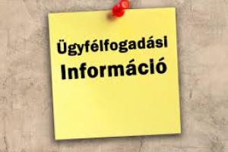

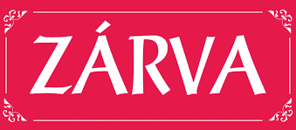

**M**8100 Várpalota, Gárdonyi G. u. 39. 212. iroda  
Tel./e-mail: 30/6318326 vagy 20/3856208clldvarpalota@gmail.com